25.05.20г. алгебра
Здравствуйте!
Тема урок: «Исследование функции на монотонность и экстремумы.»
Здравствуйте!
Сегодня мы с вами просмотрим видеоурок:
https://yandex.ru/video/preview/?filmId=9914697917430512939&p=1&parent-reqid=1590267140886870-1379725161159594616400244-prestable-app-host-sas-web-yp-206&path=wizard&text=применение+производной+для+исследования+функций+на+монотонность+и+экстремум

А теперь прочитайте теоретический материал
Теорема 1. Если во всех точках открытого промежутка X выполняется неравенство f′(x)≥0 (причём равенство f′(x)=0 выполняется лишь в отдельных точках и не выполняется ни на каком сплошном промежутке), то функция y=f(x) возрастает на промежутке X.
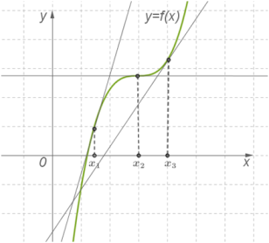
Теорема 2. Если во всех точках открытого промежутка X выполняется неравенство f′(x)≤0 (причём равенство f′(x)=0 выполняется лишь в отдельных точках и не выполняется ни на каком сплошном промежутке), то функция y=f(x) убывает на промежутке X.
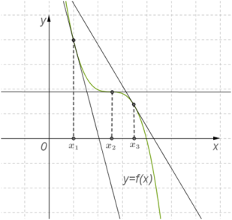
Итак:
если существует производная функции в интервале (a,b) и в данном интервале
1) f'(x)≥0, то функция в нём не убывает;
2) f'(x)≤0, то функция в нём не возрастает;
3) f'(x)>0, то функция в нём возрастает;
4) f'(x)<0, то функция в нём убывает.

Пример:
необходимо исследовать интервалы монотонности функции f(x)=x3−4x2−16x+17.

Сначала находим производную: f'(x)=(x3−4x2−16x+17)'=3x2−8x−16.
Это парабола, которая пересекает ось x в точках x1=−43 и x2=4, и чьи ветви направлены вверх. Поэтому производная отрицательна в интервале (−43;4) (функция убывает) и положительна в интервалах (−∞;−43) и (4;+∞) (функция возрастает).

Ответ:
функция f(x)=x3−4x2−16x+17 возрастает в интервалах (−∞;−43) и (4;+∞), убывает в интервале (−43;4).

Д/З выполнить до 21.00 25 мая 2020г.
https://edu.skysmart.ru/student/pahisavaxi

